# 云服务的必要性

平台系统建设采用敏捷开发的思想，快速上线1.0版本。

开发初期，我们建议使用云服务，原因如下：

1. 前期投入较少（包括财力、人力和时间）

如果公司自己采购服务器，而且需要自建机房，专门的运维团队来管理和配置服务器，才能使其发挥最大性能，整个硬件设施完成搭建周期预计两个月。

如果前期采用云服务的模式，可选择按月付费、按年付费、按流量付费的灵活模式，费用较低。目前云服务配置时间一般都10分钟，而且不需要固定岗位的运维工程师。不管采购成本还是人力成本都大大下降。配置时间也大大缩短。

1. 可扩展性

平台上线初期，用户量可能会迎来迅速的增长。对配置需求发生变化时，无需任何对系统、环境和数据做任何变更，即可实现主机配置的快速扩容。

1. 高可用行

云服务厂商拥有更专业的硬件运维经验和技术能力，拥有现成的高可用的技术架构。可以节约很多研发成本和减少宕机风险。

1. 信息安全性

信息安全性是最令我们顾虑的一部分，这一点我们可以采用混合云的解决方案，由于大量的API接口和微服务，系统的组件化、模块化得以将应用服务放到不同的云服务厂商，核心数据放到自建的服务器中。

信息丢失往往是管理不规范和安全等级不够，存在较大断网、断电、宕机、被恶意攻击的风险。如果选择通过安全等级保护3级认证的厂商，从某种角度将，数据比自建机房更安全。

# 云服务的产品组合

针对初期上线，推荐一下产品内容和配置。随着业务发展可以随时扩展。（个人经验：以下配置可支撑30万次以上业务流/天）

### 1.1应用服务

|  |  |  |  |  |
| --- | --- | --- | --- | --- |
| 数量 | 计费方式 | 具体配置 | 单价 | 总价 |
| 4 | 包年包月 | 8 核 16GB（计算型(原独享) sn1）100G SSD | 12572 每年每台 | 50288元/年 |

下图来自阿里云官网

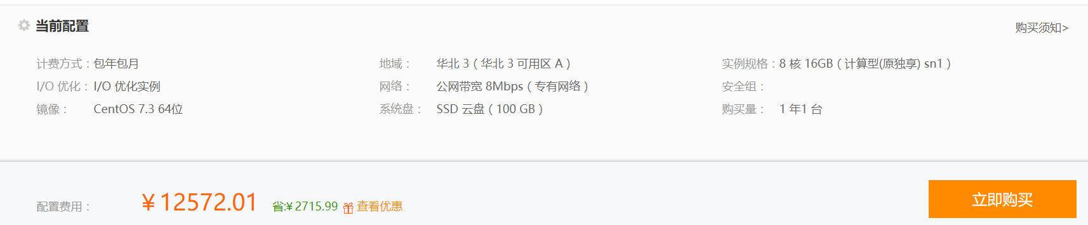

### 1.2高可用数据库

|  |  |  |  |  |  |
| --- | --- | --- | --- | --- | --- |
| 产品 | 地域 | 配置 | 数量 | 价格（元） | 总价 |
| 云数据库RDS | 华北 3 | 数据库类型：MySQL；数据库版本：5.7；存储空间：2000GB；规格：4 核 16GB（单机基础版）； | 1年 x 2台 | 29590.2 | 59180/年 |

### 1.3文件存储NAS（金融云）

按使用量收费，平均1.05 元/GB/月。

### 负载均衡

按使用量收费，平均1元/GB/月。

### 证书服务

中国金融认证中心(CFCA)

中国权威数字证书认证机构自主研发，纯国产证书，是国际CA浏览器联盟组织成员，同时通过国际WebTrust认证，遵循全球统一鉴证标准；提供7*24小时金融级的安全保障服务；完善的风险承保计划。中文版CPS（全球信任体系电子认证业务规则）便于用户理解双方权利和义务。(*注: CFCA服务器证书目前对苹果iOS支持10.1及10.1以上的版本，其它版本不支持)

价格15000元/每年